«Профессионально-техническое и высшее образование должно ориентироваться в первую очередь на максимальное удовлетворение текущих и перспективных потребностей национальной экономики в специалистах».
Н. А. Назарбаев

9.01.2014 в 417 ауд. 10 корп. прошел учебно-методический семинар на тему: «Роль работодателей в совершенствовании подготовки бакалавров образования на МПФ».
Для участников была подготовлена книжная выставка по направлениям обучения на специальностях Музыкально-педагогического факультета:
- Педагогика и психология
- Музыкальное образование
- Социальная педагогика и самопознание
- Педагогика и методика начального обучения
- Дошкольное обучение и воспитание

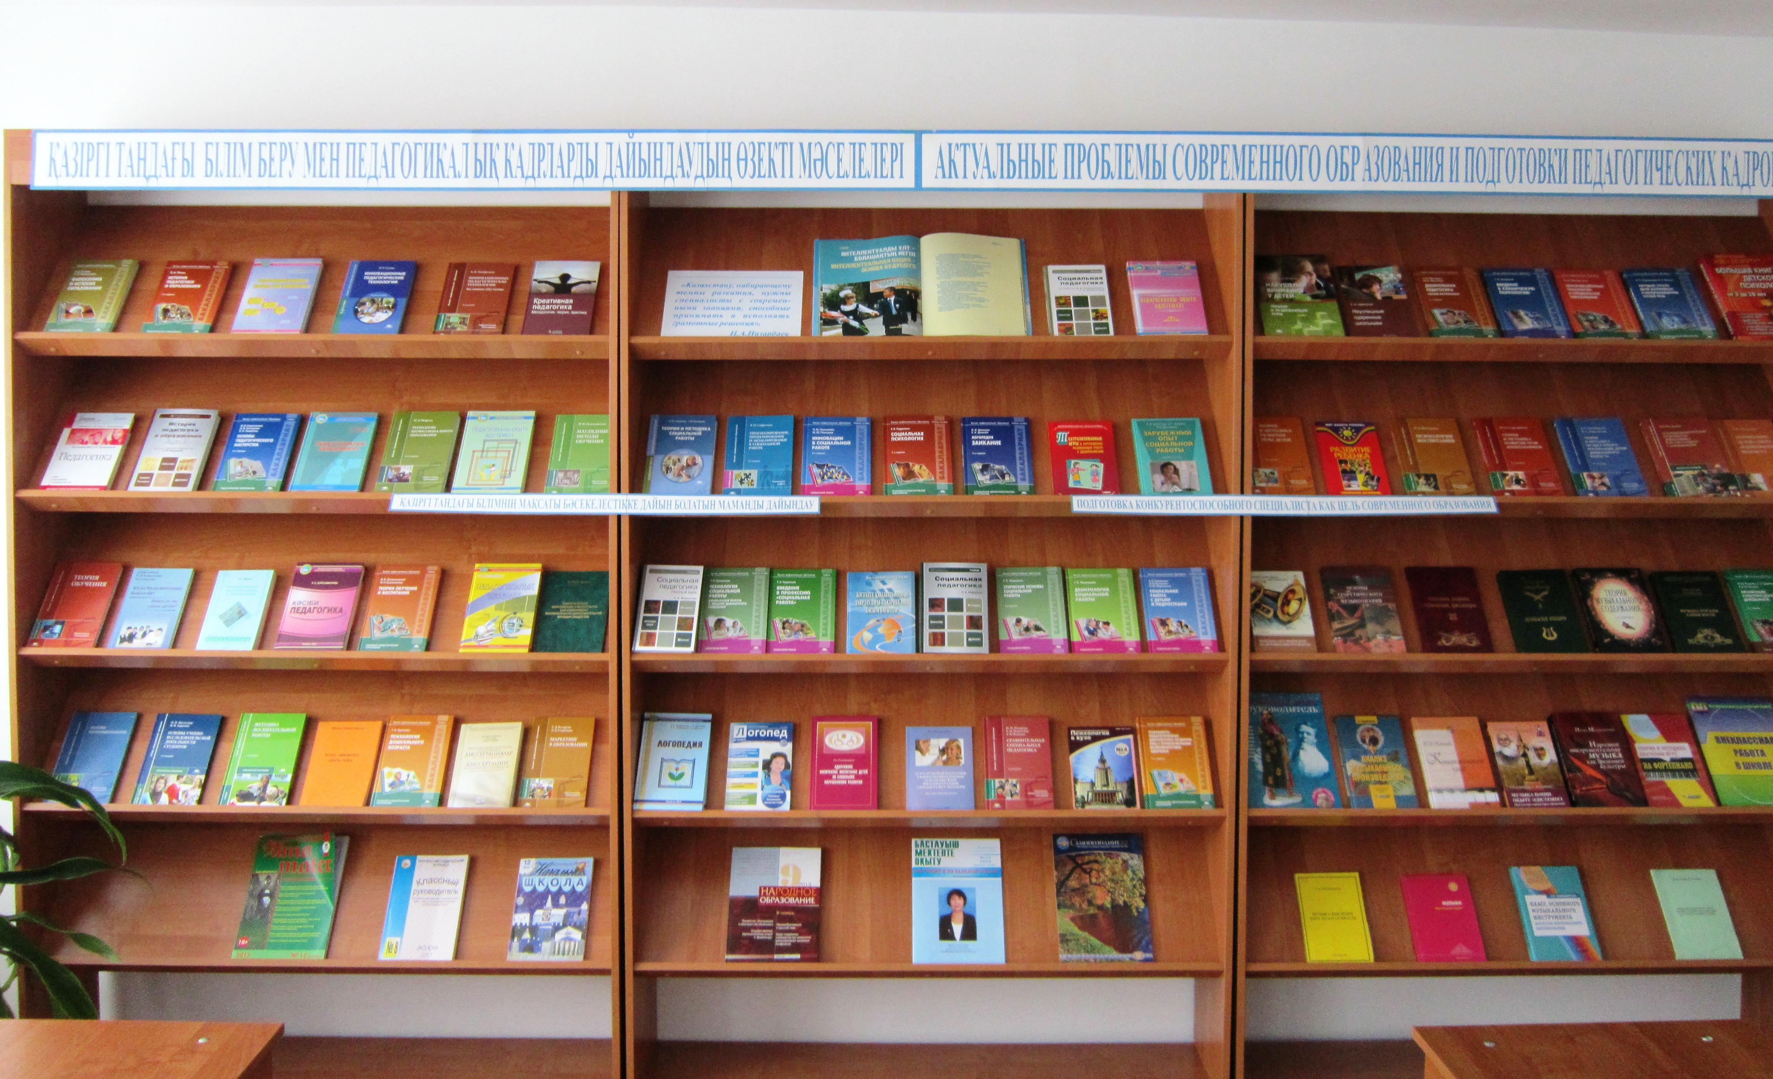

СПИСОК ЛИТЕРАТУРЫ:

- Социальная педагогика [Текст]: учебник для бакалавров / ред. В. И. Загвязинский; О. А. Селиванова. - М.: Юрайт, 2012. - 405 с. - (Сер. Бакалавр. Базовый курс.).
- Мардахаев, Л. В. Социальная педагогика. Полный курс [Текст]: учебник / Л. В. Мардахаев. - 5-е изд., перераб. и доп. - М.: Юрайт, 2011. - 797 с. - (Основы наук).
- Мардахаев, Л. В. Социальная педагогика [Текст]: полный курс. Учебник для бакалавров / Л. В. Мардахаев. - 6-е изд., испр. и доп. - М.: Юрайт, 2013. - 817 с. - (Бакалавр. Углубленный курс).
- Основы профориентологии [Текст]: учебное пособие для студентов высших учебных заведений / С. И. Вершинин, М. С. Савина, Л. Ш. Махмудов, М. В. Борисова. - М.: Академия, 2009. - 176 с. - (Высшее профессиональное образование).
- Бережнова, Е. В. Основы учебно-исследовательской деятельности [Текст]: учебное пособие для студентов учреждений средне профессионального образования / Е. В. Бережнова, В. В. Краевский. - 7-е изд., испр. и доп. - М.: Академия, 2012. - 128 с. - (Среднее профессиональное образование).
- Микляева, Н. В. Дошкольная педагогика. Теория воспитания [Текст]: учебное пособие для студентов учреждения высшего профессионального образования / Н. В. Микляева, Ю. В. Микляева. - 2-е изд., испр. - М.: Академия, 2012. - 208 с. - (Бакалавриат).
- Гуслова, М. Н. Инновационные педагогические технологии [Текст]: учебное пособие для студентов средне профессиональных учебных заведений / М. Н. Гуслова. - М.: Академия, 2010. - 288 с.
- Осмоловская, И. М. Наглядные методы обучения [Текст]: учебное пособие для студентов высших учебных заведений / И. М. Осмоловская. - М.: Академия, 2009. - 192 с. - (Высшее профессиональное образование).
- Пастухова, И. П. Основы учебно-исследовательской деятельности студентов [Текст]: учебное пособие для студентов учреждений средне профессионального образования / И. П. Пастухова. - 2-е изд., перераб. - М.: Академия, 2012. - 160 с. - (Среднее профессиональное образование).
- Теоретические основы воспитания [Текст]: учебник для студентов средних профессиональных учебных заведений / под ред. В. П. Сергеевой. - М.: Академия, 2010. - 272 с. - (Среднее профессиональное образование).
- Зеер, Э. Ф. Личностно - развивающие технологии профессионального образования [Текст]: учебное пособие для студентов высших учебных заведений / Э. Ф. Зеер. - М.: Академия, 2010. - 176 с. - (Высшее профессиональное образование).
- Мудрик, А. В. Социальная педагогика [Текст] : учебник для студентов учреждений высшего профессионального образования / А. В. Мудрик. - 8-е изд., исправлен. и доп. - М.: Академия, 2013. - 240 с. - (Бакалавриат) (Высшее профессиональное образование).
- Березкина, О. П. Социально-психологическое воздействие СМИ [Текст]: учебное пособие для студентов высших учебных заведений / О. П. Березкина. - М.: Академия, 2009. - 240 с. - (Высшее профессиональное образование).
- Василькова, Ю. В. Социальный педагог: педагогический опыт и методы работы [Текст]: учебное пособие для студентов высших учебных заведений / Ю. В. Василькова. - 3-е изд., доп. - М.: Академия, 2010. - 208 с. - (Высшее профессиональное образование).
- Загвязинский, В. И. Теории обучения и воспитания [Текст]: учебник для студентов учреждений высшего профессионального образования / В. И. Загвязинский, И. Н. Емельянова. - М.: Академия, 2012. - 256 с. - (Сер. Бакалавриат) (Высшее профессиональное образование).
- Щебланова, Е. И. Неуспешные одаренные школьники [Текст] / Е. И. Щебланова. - М.: Бином, 2011. - 245 с.: ил.
- Назарова, Н. М. Сравнительная специальная педагогика [Текст]: учебное пособие для студентов учреждений высшего профессионального образования / Н. М. Назарова, Е. Н. Моргачёва, Т. В. Фуряева. - 2-е изд. стереотипное. - М.: Академия, 2012. - 336 с.
- Андриенко, Е. В. Социальная психология [Текст]: учебное пособие для студентов учреждений высшего профессионального образования / Е. В. Андриенко. - 7-е изд. - М.: Академия, 2012. - 264 с. - (Бакалавриат) (Высшее профессиональное образование).
- Бухарова, Г. Д. Маркетинг в образовании [Текст]: учебное пособие для студентов высших учебных заведений / Г. Д. Бухарова. - М.: Академия, 2010. - 208 с. - (Высшее профессиональное образование).
- Гуслова, М. Н. Организация и содержание работы по социальной защите женщин, детей и семьи [Текст]: учебное пособие для начального профессионального образования / М. Н. Гуслова. - М.: Академия, 2010. - 272 с.
- Штейнмец, А. Э. Общая психология [Текст]: учебное пособие для студентов учреждений высшего профессионального образования / А. Э. Штейнмец. - 3-е изд., испр. - М.: Академия, 2012. - 288 с. - (Бакалавриат) (Высшее профессиональное образование).
- Залевский, Г. В. Введение в клиническую психологию [Текст]: учебное пособие для студентов учреждений высшего профессионального образования / Г. В. Залевский. - М.: Академия, 2012. - 208 с. - (Бакалавриат) (Высшее профессиональное образование)
- Гуслова, М. Н. Организация и содержание работы по социальной защите престарелых и инвалидов [Текст]: учебное пособие для студентов начального профессионального образования / М. Н. Гуслова. - 2-е изд., стер. - М.: Академия, 2012. - 240 с. - (Начальное профессиональное образование).
- История педагогики и образования [Текст]: учебник для бакалавров / ред.: А. И. Пискунова, А. Н. Джуринский, М. Г. Плохова. - 4-е изд., испр. и доп. - М.: Юрайт, 2013. - 574 с. - (Бакалавр. Углубленный курс).
- История педагогики и образования [Текст] : учебник для студентов учреждений высшего профессионального образования / под. ред. З. И. Васильевой. - 7-е изд., перераб. - М.: Академия, 2013. - 432 с. - (Бакалавриат) (Высшее профессиональное образование).
- Белякова, Л. И. Логопедия. Заикание [Текст] : учеб. пособие для студ. учреждений высш. проф. образования / Л. И. Белякова. - 2-е изд., испр. и доп. - М.: Академия, 2012. - 224 с. - (Сер. Бакалавриат) (Высшее профессиональное образование).
- Корепанова, М. В. Основы педагогического мастерства [Текст]: учебник для студентов учреждений высшего профессионального образования / М. В. Корепанова, О. В. Гончарова; ред. И. А. Лавринец. - 2-е изд., перераб. и доп. - М.: Академия, 2012. - 240 с. - (Сер. Бакалавриат) (Высшее профессиональное образование).
- Кузьмичева, Е. П. Обучение глухих детей восприятию и воспроизведению устной речи [Текст]: учебное пособие для студентов учреждений высшего профессионального образования / Е. П. Кузьмичева. - М.: Академия, 2011. - 336 с. - (Бакалавриат) (Высшее профессиональное образование).
- Теория обучения [Текст]: учебное пособие для студентов высших учебных заведений / ред. И. П. Андриади. - М.: Академия, 2010. - 336 с. - (Высшее профессиональное образование).
- Педагогика [Текст]: учебник для вузов. Стандарт третьего поколения / ред. А. П. Тряпицына. - СПб.: Питер, 2013. - 304 с. - (Учебник для вузов).
- Театрализованные игры в коррекционно-развивающей работе с дошкольниками [Текст] : учебно-методическое пособие / под. ред.: Л. Б. Баряевой, И. Г. Вечкановой. - СПб.: Каро, 2009. - 256 с.: ил. - (Коррекционная педагогика).
- Психолого-педагогическая диагностика развития лиц с ограниченными возможностями здоровья [Текст]: учебник для студентов учреждений высшего профессионального образования / ред. И. Ю. Левченко. - 7-е изд., стер. - М.: Академия, 2013. - 336 с. - (Сер. Бакалавриат) (Высшее профессиональное образование).
- Матяш, Н. В. Инновационные педагогические технологии. Проектное обучение [Текст]: учебное пособие для студентов учреждений высшего профессионального образования / Н. В. Матяш. - 2-е изд., доп. - М.: Академия, 2012. - 160 с. - (Высшее профессиональное образование).
- Попов, В. А. История педагогики и образования [Текст]: учебное пособие для студентов учреждений высшего профессионального образования / В. А. Попов. - 2-е изд., испр. - М.: Академия, 2012. - 208 с. - (Бакалавриат) (Высшее профессиональное образование).
- Сафронова, В. М. Прогнозирование, проектирование и моделирование в социальной работе [Текст]: учебное пособие для студентов высших учебных заведений / В. М. Сафронова. - 3-е изд., испр. и доп. - М.: Академия, 2010. - 240 с. - (Высшее профессиональное образование).
- Филичева, Т. Б. Воспитание и обучение детей дошкольного возраста с общим недоразвитием речи. Программно методические рекомендации [Текст] / Т. Б. Филичева. - М.: Дрофа, 2010. - 189 с. - (Дошкольник. Логопедия).
- Креативная педагогика. Методология, теория, практика [Текст] / ред. В. В. Попов. - 3-е изд. - М.: Бином, 2012. - 319 с.: ил.
- Червякова, Г. А. Введение в профессию "Социальная работа" [Текст]: учебник для студентов учреждений высшего профессионального образования / Г. А. Червякова. - М.: Академия, 2012. - 192 с. - (Бакалавриат) (Высшее профессиональное образование).
- Кокоренко, В. Л. Социальная работа с детьми и подростками [Текст]: учебное пособие для студентов учреждений высшего профессионального образования / В. Л. Кокоренко, Н. Ю. Кучукова, И. Ю. Маргошина. - М.: Академия, 2011. - 256 с. - (Высшее профессиональное образование).
- Райкус, Дж. Социально-психологическая помощь семьям и детям групп риска: практическое пособие [Текст]: в 4-х т. / Дж. Райкус. - СПб.: Питер , 2009 - .Т.2: Планирование и семейно-ориентированная социальная работа / Дж. Райкус, Р. Хьюз. - 256 с.
- Методика воспитательной работы [Текст]: учебник для студентов учреждений среднего профессионального образования / ред. В. П. Сергеева. - 3-е изд. - М.: Академия, 2013. - 368 с. - (Среднее профессиональное образование). - ISBN 978-5-7695-9641-4
- Мардахаев, Л. В. Социальная педагогика [Текст]: полный курс. Учебник для бакалавров / Л. В. Мардахаев. - 6-е изд., испр. и доп. - М.: Юрайт, 2013. - 817 с. - (Бакалавр. Углубленный курс).
- Панфилова, А. П. Инновационные педагогические технологии: Активное обучение [Текст]: учебное пособие для студентов учреждений высшего профессионального образования / А. П. Панфилова. - 3-е изд., испр. - М.: Академия, 2012. - 192 с. - (Высшее профессиональное образование).
- Мухина, В. С. Возрастная психология. Феноменология развития [Текст]: учебник для студентов высших учебных заведений / В. С. Мухина. - 13-е изд., перераб. и доп. - М.: Академия, 2011. - 656 с
- Платонова, Н. М. Инновации в социальной работе [Текст]: учебное пособие для студентов учреждений высшего профессионального образования / Н. М. Платонова. - 2-е изд., стер. - М.: Академия, 2012. - 256 с. - (Бакалавриат) (Высшее профессиональное образование).
- Урунтаева, Г. А. Психология дошкольного возраста [Текст]: учебник для студентов учреждений высшего профессионального образования / Г. А. Урунтаева. - М.: Академия, 2011. - 272 с. - (Высшее профессиональное образование)
- Социальная педагогика [Текст]: учебник для бакалавров / ред. В. И. Загвязинский; О. А. Селиванова. - М.: Юрайт, 2012. - 405 с. - (Сер. Бакалавр. Базовый курс.)
- Акименко, В. М. Развивающие технологии в логопедии [Текст]: учебное пособие / В. М. Акименко. - Ростов-на-Дону: Феникс, 2011. - 109 с.: ил. - (Сердце отдаю детям).
- Фурманов, И. А. Психология детей с нарушениями поведения [Текст]: пособие для психологов и педагогов / И. А. Фурманов. - М.: Владос, 2010. - 351 с.: ил. - (Библиотека психолога).
- Никольская, И. А. Информационные технологии в специальном образовании [Текст]: учебник для студентов учреждений высшего профессионального образования / И. А. Никольская. - М.: Академия, 2011. - 144 с. - (Бакалавриат) (Высшее профессиональное образование).
- Логвинов, И. И. Дидактика: история современные проблемы [Текст] / И. И. Логвинов. - М.: Бином, 2012. - 205 с.: ил. - (Педагогическое образование).
- Шипунова, Т. В. Технология социальной работы. Социальная работа с лицами девиантного поведения [Текст]: учебное пособие для студентов учреждений высшего профессионального образования / Т. В. Шипунова. - М.: Академия, 2011. - 240 с. - (Бакалавриат) (Высшее профессиональное образование).
- Медведева, Г. П. Деонтология социальной работы [Текст]: учебник для студентов учреждений высшего профессионального образования / Г. П. Медведева. - М.: Академия, 2011. - 224 с. - (Бакалавриат) (Высшее профессиональное образование).
- Борытко, Н. М. Методология и методы психолого-педагогических исследований [Текст]: учебное пособие для студентов высших учебных заведений / Н. М. Борытко, А. В. Моложавенко, И. А. Соловцова; ред. Н. М. Борытко . - 2-е изд., стер. - М.: Академия, 2009. - 320 с. - (Высшее профессиональное образование).
- Чапаев, Н. К. Философия и история образования [Текст]: учебник для студентов учреждений высшего профессионального образования / Н. К. Чапаев, И. П. Верещагина. - М.: Академия, 2013. - 288 с. - (Бакалавриат) (Высшее профессиональное образование).
- Холостова, Е. И. Зарубежный опыт социальной работы [Текст]: учебное пособие / Е. И. Холостова. - М.: Дашков и К, 2013. - 368 с.
- Абчук, В. А. Менеджмент для педагогических специальностей [Текст] : учеб. пособие для студентов средних профессиональных учебных заведений / В. А. Абчук, А. П. Панфилова. - М.: Академия, 2012. - 208 с. - (Среднее профессиональное образование).
- Заднепровская, Г. В. Анализ музыкальных произведений [Текст]: учебное пособие для студентов музыкально-педагогических училищ и колледжей / Г. В. Заднепровская. - М.: ВЛАДОС, 2003. - 272 с. - (Для средних специальных учебных заведений).
- Кудряшов, А. Ю. Теория музыкального содержания: художественные идеи европейской музыки ХVII-ХХ вв. [Текст]: учебное пособие / А. Ю. Кудряшов. - СПб.: Лань, 2006. - 432 с.: ил. - (Учебники для вузов. Специальная литература).
- Малинковская, А. В. Класс основного музыкального инструмента. Искусство фортепианного интонирования [Текст]: учебное пособие / Малинковская А.В. - М.: Владос, 2005. - 381 с.

С литературой можно ознакомиться в ауд. 106 УК №10.

